**PENINGKATAN KEMAMPUAN PENGURUS BUMDESA**

**DALAM MEMBUAT LAPORAN KEUANGAN**

**PADA BUMDESA SEKAPUR SIRIH**

Saipul Al Sukri**1**, Julina**2**, Asepma Hygi Prihastuti**3**

**12**Jurusan manajemen, Fakultas Ekonomi dan Ilmu Sosial UIN Sultan Syarif Kasim Riau

**3**Jurusan akuntansi, Sekolah Tinggi Ilmu Ekonomi Persada Bunda

Jl. H.R. Soebrantas No. 155 Km 15, Simpang Baru, Pekanabru

e-mail : [saipul.alsukri@gmail.com](mailto:saipul.alsukri@gmail.com),

**Abstrak**

Desa merupakan unit terkecil dari sebuah negara yang berhadapan langsung dengan masyarakat. Salah satu upaya yang bisa dilakukan dalam mengembangkan dan meningkatkan kesejahteraan ekonomi masyarakat desa adalah dengan mendorong gerak ekonomi desa melalui kewirausahaan. Kewirausahaan desa dapat diwadahi dalam Badan Usaha Milik Desa (BUMDesa) yang dikembangkan oleh pemerintah maupun masyarakat desa. BUMDesa Sekapur Sirih yang terletak di Kabupaten Pelalawan sudah berdiri sejak tahun 2016, dimana sebagai Badan Usaha Milik Desa, Pengelola/Pengurus BUMDesa Sekapur Sirih memiliki kewajiban membuat Laporan Keuangan BUMDesa sebagai bentuk pertanggungjawaban penggunaan dana kepada seluruh masyarakat Desa dan Kepala Desa sebagai aparatur Pemerintah. Rata-rata pengelola BUMDesa Sekapur Sirih memiliki pengetahuan yang rendah baik mengenai konsep maupun teknis penyusunan Laporan Keuangan BUMDesa. Laporan Keuangan BUMDesa terdiri atas Buku Kas Harian, Daftar Uang Masuk, Daftar Uang Keluar, Buku Memorial dan Jurnal Memorial, Neraca Percobaan, Laporan Keuangan Neraca, dan Laporan Laba Rugi . Para pengelola/pengurus BUMDesa Sekapur Sirih mengakui dengan adanya pelatihan Laporan Keuangan BUMDesa ini, mereka lebih paham bagaimana cara penyusunan Laporan Keuangan BUMDesa dan mempertanggungjawabkan penggunaan dananya kepada masyarakat.

*Kata kunci: Pelatihan, Laporan Keuangan, Unit Simpan Pinjam, BUMDesa*

***Abstract***

*The village is the smallest unit of a country that deals directly with the community. One effort that can be done in developing and improving the economic welfare of rural communities is to encourage the movement of the village economy through entrepreneurship. Entrepreneurship can be accommodated by Badan Unit Desa (BUMDesa) developed by the government and village communities. BUMDesa Sekapur Sirih located in Pelalawan Regency has been established since 2016, where Administrators of BUMDesa have the obligation to make BUMDesa Financial Reports as a form of accountability for the use of funds to all village communities. The average administrator of BUMDesa Sekapur Sirih has low knowledge of both the concepts and techniques in preparing BUMDesa Financial Statements. BUMDesa Financial Statements consist of Daily Cash Book, Incoming Money List, Outgoing Money List, Memorial Book and Memorial Journal, Trial Balance Sheet, Balance Sheet Financial Report, and Income Statement. The administrators of BUMDesa Sekapur Sirih admitted that with the BUMDesa Financial Report training, they were more familiar with how to prepare BUMDesa Financial Statements and held accountable for the use of their funds to the community.*

*Keywords: Training, Financial Reports, Savings and Loans Unit, BUMDesa*

**PENDAHULUAN**

Desa merupakan unit terkecil dari sebuah negara yang berhadapan langsung dengan masyarakat. Pengertian Desa di dalam Undang-undang Desa Nomor 6 Tahun 2014, Desa adalah kesatuan masyarakat hukum yang memiliki batas wilayah yang berwenang mengatur dan mengurus urusan pemerintahan, kepentingan masyarakat berdasarkan prakarsa masyarakat, hak asal usul, dan hak tradisional yang diakui dan dihormati dalam sistim pemerintahan negara. Dari informasi diatas dapat kita pahami bahwa Desa dapat dikatakan sebagai wakil Negara dalam tingkat terkecil dan memiliki kewajiban dalam melaksanakan pembangunan, baik yang berhubungan dengan pembangunan fisik maupun bersifat pembangunan non-fisik (pembangunan sumber daya manusia). Adanya pembangunan, akan mampu meningkatkan kesejahteraan dan berujung pada pengurangan kemiskinan (Budiono, 2015). Upaya pengurangan akan sangat efektif jika dimulai dari desa, hal ini karena sebagian penduduk miskin memang berada di tingkat desa. Aset terbesar yang dimiliki oleh desa adalah nilai gotong royong dan modal sosial (*social* *capital*) yang sangat memungkinkan untuk mendorong kemandrian masyarakat diwilayahnya (komara, 2018). Tentu Semuanya dilakukan dalam upaya meningkatkan kualitas hidup dan kesejahteraan masyarakat desa (Budiono, 2015).

Menurut Ansari (2016), salah satu upaya yang bisa dilakukan dalam mengembangkan dan meningkatkan kesejahteraan ekonomi masyarakat desa adalah dengan mendorong gerak ekonomi desa melalui kewirausahaan. Selanjutnya Prabowo (2014), kewirausahaan desa dapat diwadahi dalam Badan Usaha Milik Desa (BUMDesa) yang dikembangkan oleh pemerintah maupun masyarakat desa. Menurut Gunawan, (2015) BUMdesa merupakan wadah yang mampu menampung kegiatan peningkatan pendapatan masyarakat desa. BUMdesa dibentuk dengan tujuan menggerakkan ekonomi desa melalui pemanfaatan potensi yang ada di desa (Kusuma, 2016).

Dalam UU No 6 tahun 2014 tentang Desa, BUMDesa adalah badan usaha yang secara langsung berasal dari kekayaan desa yang dipisahkan guna menggelola aset, jasa pelayanan dan usaha-usaha lain kegiatan tersebut digunakan sebesar-besarnya untuk kesejahteraan masyarakat desa. Salah satu jenis usaha yang ada dalam BUMDesa dan lazim diterapkan hampir di seluruh desa di Kabupaten Pelalawan adalah lembaga keuangan mikro (LKM). LKM yang menjadi bagian dari unit usaha BUMDesa berfungsi sebagai akses permodalan bagi masyarakat yang ada di desa dan dapat menghindarkan masyarakat desa dari rentenir yang banyak beroperasi di Desa (Tampubolon, 2009). Selain itu keberadaan LKM juga akan memberikan kesempatan berusaha bagi masyarakat yang tidak memiliki akses ke perbankan. Dengan menyediakan modal bagi masyarakat kelas bawah, LKM diharapkan mampu meningkatkan kegiatan ekonomi yang bersifat produktif di tingkat Desa, sehingga meningkatkan pendapatan masyarakat.

Sebagai sebuah Badan Usaha, keberadaan BUMDesa kemudian di kuatkan lagi melalui Peraturan Menteri Desa Nomor 4 tahun 2015 tentang Pendirian, Pengelolaan, Pembubaran Badan Usaha Milik Desa, yang selanjutnya menjadi pedoman bagi pemerintah daerah dan Desa dalam pembentukan dan pengelolaan BUMDesa. BUMDesa melalui unit-unit usahanya diharapkan dikelola oleh masyarakat dan pemerintahan desa dalam upaya memperkuat perekonomian desa dan dibentuk berdasarkan kebutuhan serta potensi desa. Harapannya hasil usaha dari BUMDesa kedepan dapat meningkatkan Pendapatan Asli Desa (PADesa).

Dalam pelaksanaan kegiatan operasional sudah seharusnya sebuah organisasi/ badan memiliki sebuah laporan keuangan. Laporan keuangan adalah hal terpenting dalam sebuah organisasi guna memperoleh informasi mengenai posisi keuangan serta hasil yang dicapai oleh organisasi atau badan tersebut. Laporan keuangan juga menunjukkan hasil pertanggungjawaban manajemen atau pengguna sumber daya yang dipercayakan kepada mereka. Selain itu menurut Auliyah (2012), Laporan keuangan adalah salah satu bentuk informasi yang dapat digunakan untuk mengetahui kondisi dan perkembangan suatu organisasi atau perusahaan yang dilaporkan setiap akhir periode sebagai laporan pertanggung jawaban.

Mengingat begitu pentingnya sebuah laporan keuangan bagi sebuah BUMDesa, maka dipandang perlu bagi setiap pengurus untuk mengetahui pembuatan laporan Keuangan. Disamping itu juga menjadi kewajiban bagi pengurus untuk melaporkan laporan keuangan BUMDesa sebagaimana tertera dalam Permendesa No 4 Tahun 2015. Oleh sebab itu pengabdian ini menjadi penting untuk dapat dilakukan sehingga kami terdorong untuk melakukan ”***Pelatihan Laporan Keuangan Unit Simpan Pinjam Pada BUMDesa Sekapur Sirih Kabupaten Pelalawan***”.

**METODE**

Metode yang dipilih dalam pelaksanaan pelatihan ini adalah dengan menerapkan metode ceramah, tutorial, diskusi dan pendampingan pembuatan laporan keuangan. Sasaran kegiatan ini adalah pengelola/pengurus BUMDesa Sekapur Sirih, Desa Lubuk Mandian Gajah, Kecamatan Bunut, Kabupaten Pelalawan. Dengan pelatihan ini diharapkan dapat memberikan bekal pengetahuan dan ilmu khususnya dalam hal penyusunan Laporan Keuangan BUMDesa serta mendorong agar pengelola/pengurus BUMDesa mampu menyajikan laporan keuangan jika sewaktu-waktu diminta Kepala Desa. Disamping itu juga menjadi tanggung jawab pengelola/pengurus BUMDesa dalam mempertanggung jawabkan Dana Desa yang digunakan dalam Laporan Keuangan BUMDesa Tahunan dihadapan seluruh masyarakat Desa.

**HASIL DAN PEMBAHASAN**

Jauh sebelum adanya Badan Usaha Milik Desa (BUMDesa), Provinsi Riau telah memiliki Program Usaha Ekonomi Desa Simpan Pinjam (UED-SP). Program ini adalah *sharing* *budget* antara pihak Provinsi dan Kabupaten/Kota di Riau yang di prakarsai oleh Gubernur Riau, Rusli Zainal pada tahun 2005. Setiap Desa pada saat itu mendapat dana bantuan sebesar Rp. 500.000.000 per desa. Khusus bagi Kabupaten Pelalawan, setidaknya ada empat Desa pada tahun itu yang mendapat dana ini, yaitu *Desa Sei Ara, Desa Rangsang, Desa Lubuk Mandian Gajah dan Desa Pompa Air (Kuala Semundam).* Hingga tahun 2014 setidaknya di Kabupaten Pelalawan sudah ada sekitar 68 desa yang mendapatkan dana hibah Ini.

Dalam perkembangannya, Desa Lubuk Mandian gajah mendirikan BUMDesa pada tahun 2016, dengan nama BUMDesa Sekapur Sirih.. Berikut ini adalah Struktur Organisasi BUMDesa Sekapur Sirih:

Gambar 1. Struktur Organisasi BUMDesa Sekapur Sirih

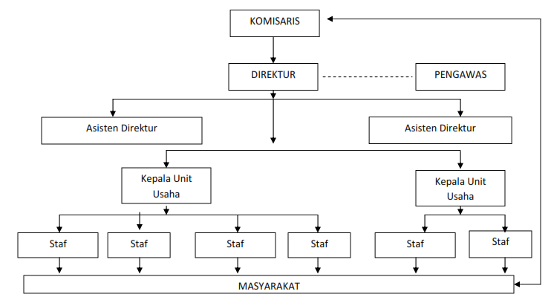

*Sumber: BUMDesa Sekapur Sirih, 2019*

Pada prinsipnya transaksi keuangan pada BUMDesa Unit Simpan Pinjam ada 2 jenis, yaitu:

1. Transaksi Keuangan yang bersifat KAS, yaitu jenis transaksi keuangan yang masuk dan keluar ke atau dari BUMDesa melalui Kasir BUMDesa.

Contoh transaksi keuangan yang masuk ke Kas BUMDesa:

1. Bapak Makmur dari Desa Meranti masuk menjadi anggota BUMDesa dan membayar uang Simpanan awal sebesar Rp 50.000,-.
2. Pengelola mengambil uang Rp 250.000.000,- dari bank rekening BUMDesa untuk dicairkan/ dipinjamkan kepada Nasabah atau peminjam.
3. Pengelola menerima angsuran pokok dan jasa pinjaman dari nasabah setiap bulan.

Contoh Transaksi Keuangan yang keluar dari BUMDesa:

1. Pengelola menyetor uang tabungan dan simpanan berkala Anggota dengan jumlah Rp 55.000.000,- ke Rekening BUMDesa di Bank Riau.
2. Pengelola memberikan pinjaman kepada nasabah yang lolos oleh Tim Verifikasi.
3. Pengeluaran biaya transport untuk mengambil atau menyetor uang.
4. Pengeluaran Insentif setiap bulan kepada Pengelola atau pengurus lainnya.
5. Sewa kantor atau biaya listrik yang dipakai oleh BUMDesa, dll.
6. Transaksi Keuangan yang bersifat NON-KAS, yaitu transaksi keuangan yang masuk atau keluar BUMDesa tanpa harus melalui Kasir.

Contoh Transaksi keuangan yang bersifat Non-Kas:

1. Transaksi pendapatan bunga bank, administrasi, dan pajak bank yang tercatat di rekening BUMDesa
2. Pembayaran angsuran pokok pemanfaat melalui Transfer antar bank.
3. Penyusutan atas Inventaris yang dibeli BUMDesa.
4. Pembelian Inventaris secara kredit

Setiap transaksi yang bersifat kas harus dicatat ke dalam Kas Harian. Catatan Kas Harian akan diringkas lagi ke dalam daftar uang masuk (DUM) dan daftar uang keluar (DUK). kemudian baru dipindahkan ke neraca percobaan atau neraca lajur. Sedangkan untuk transaksi Keuangan yang bersifat Non Kas atau Non Tunai dicatat ke ”Buku Memorial atau Jurnal Memorial (JM)”. Setelah tercatat ke JM, dengan cara yang sama pindahkan ke Neraca Percobaan. Hasil akhirnya adalah Laporan Laba-Rugi dan Neraca.

Berikut Buku/Daftar Keuangan yang harus dimiliki oleh BUMDesa:

1. **KAS HARIAN**

Kas harian berfungsi untuk mencatat seluruh transaksi, baik transaksi peneriman atau transaksi pengeluaran kas setiap saat. Hasil akhir buku ini adalah saldo akhir kas yang diperoleh dari Saldo awal ditambah jumlah penerimaan/pemasukan kas dikurangi jumlah pengeluaran kas. Buku Kas Harian harus mencatat transaksi keuangan secara kronologis dan tepat waktu. **Kronologis** artinya pencatatan transaksi berdasarkan urutan kejadian, sedangkan **tepat waktu** artinya pencatatan dilakukan saat terjadinya transaksi keuangan tersebut. Selain itu pencatatan pada kas harian haruslah disertai dengan bukti pendukung, seperti: kwitansi, faktur, slip bank.



1. **DAFTAR UANG MASUK (DUM)**

Digunakan untuk memisahkan atau

mengelompokkan semua transaksi penerimaan kas ke dalam masing-masing perkiraan. Misalnya : Penerimaan Simpanan anggota, Angsuran Pokok, Angsuran Bunga, Hutang Pihak Ke tiga, dll.

1. **DAFTAR UANG KELUAR (DUK)**

Digunakan untuk memisahkan semua transaksi pengeluaran kas ke dalam masing-masing perkiraan. Misalnya : Penyetoran ke Bank, Pemberian Pinjaman kepada Anggota, Bayar angsuran Hutang DUD/K, Bayar hutang ke pihak lain, bayar Simpanan Pokok Anggota yang keluar, bayar Insentif Pengelola, Biaya Transportasi, Biaya ATK, Sewa Kantor, dll.

1. **Buku Memorial dan Jurnal Memorial**

Buku Memorial memuat catatan transaksi keuangan yang bersifat non-kas. Misalnya: Bunga bank Rekening BUMDesa, pajak atas bunga bank BUMDesa, biaya administrasi bank BUMDesa, transfer dana dari rekening pemanfaat ke rek BUMDesa, transfer dari rekening BUMDesa ke rekening Peminjam, dll. Buku ini sering dipakai untuk proses ”*otomatisasi akuntansi*”, sedangkan yang melakukan sistem akuntansi dengan cara manual cukup mencatat transasksi tersebut di ”*Jurnal Memorial*’”.



1. **Neraca Percobaan (LKN)**

Neraca Percobaan yang dipakai di akuntansi BUMDESA terdiri dari 3 kolom, yaitu Saldo Awal, Mutasi, dan Saldo Akhir. Setiap kolom terdiri dari dua kolom yaitu kolom Debet dan kolom Kredit, sehingga total kolom NP sebanyak enam kolom. Neraca Percobaan digunakan untuk mencatat/memproses perubahan setiap perkiraan yang dipengaruhi oleh terjadinya mutasi (perubahan perkiraan debet maupun kredit) akibat adanya transaksi keuangan.

Angka-angka pada Saldo Awal di ambil dari angka-angka Saldo Akhir pada Neraca Percobaan pada bulan lalu. Angka-angka pada mutasi di ambil dari angka-angka yang ada pada DUM-DUK dan Jurnal Memorial atas transaksi keuangan yang terjadi pada bulan sekarang. Angka-angka pada Saldo Akhir merupakan penjumlahan dan pengurangan antara Saldo awal dengan Mutasi.

1. **Laporan Laba-Rugi**

Laporan Laba-Rugi merupakan laporan yang mencatat semua pendapatan dan biaya pada periode tertentu. Laporan Laba-Rugi pada BUMDESA ada 2 jenis, yaitu Laba-Rugi Bulanan dan Kumulatif. Laba-Rugi Bulanan di ambil dari angka-angka pendapatan dan biaya di kolom Mutasi. Laba-Rugi Kumulatif di ambil dari angka-angka pendapatan dan biaya di kolom Saldo Akhir. Berikut disajikan rumus untuk menghitung laba-rugi, baik bulanan maupun komulatif.



1. **Laporan Keuangan Neraca**

Neraca merupakan posisi aktiva, hutang, dan modal pada tanggal tertentu. Angka-angkanya diambil dari angka-angka Saldo Akhir pada Neraca Percobaan. Khusus untuk Perkiraan Akumulasi Laba s/d bulan berjalan pada Neraca BUMDesa di ambil dari ”*Laporan Laba-Rugi Kumulatif*”. Angka yang diambil adalah selisih dari jumlah *Pendapatan Kumulatif* dikurangi dengan jumlah *Biaya Kumulatif*, dan angka ini dinamakan Laba/Rugi Kumulatif.

Contohnya di Neraca BUMDesa, perkiraan Akumulasi laba s/d bulan berjalan Rp 378.048 jumlah ini sama dengan Laba-Rugi Kumulatif BUMDesa Periode 1 s/d 31 Januari 2015 sebesar Rp 378.048.



Berikut adalah Foto Kegiatan Pelatihan Laporan Keuangan pada BUMDesa Sekapur Sirih, Kabupaten Pelalawan:

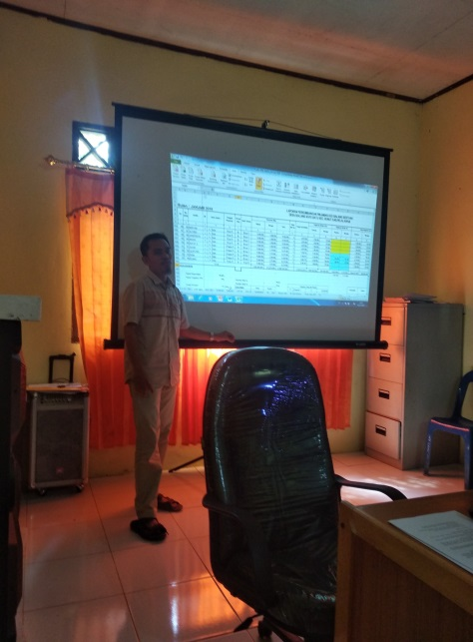

*Foto 1*. Pemberian Materi tentang Laporan Keuangan BUMDesa

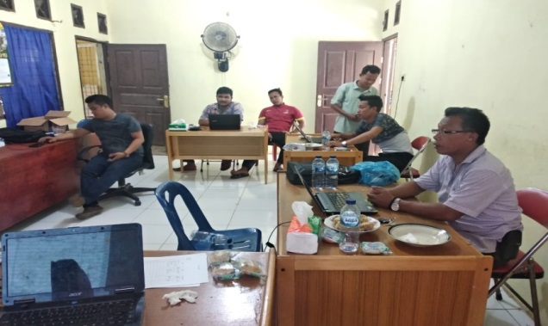

*Foto 2*. Pelatihan dan Simulasi Laporan Keuangan pada Pengelola/ Pengurus BUMDesa Sekapur Sirih

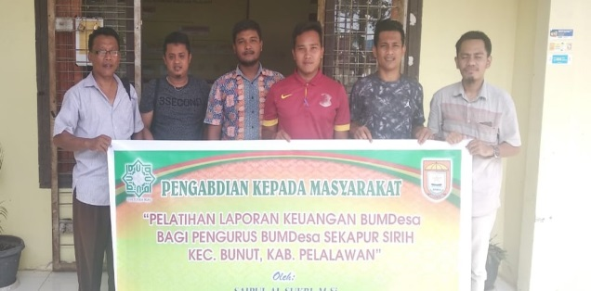

*Foto3.* Foto Bersama Setelah Acara Pelatihan tentang Laporan Keuangan BUMDesa

**SIMPULAN**

BUMDesa sebagai kekuatan perekonomian baru di desa mempunyai peran ganda, baik sebagai lembaga komersial (*commercial institution*) maupun sebagai lembaga sosial (*social institution*) melalui usaha-usaha ekonomi yang berbasiskan pemberdayaan. Laporan Keuangan adalah hasil dari proses pencatatan dan pengikhtisaran transaksi bisnis yang digunakan sebagai alat komunikasi dan pengambilan keputusan dengan pihak yang berkepentingan seperti pihak pengurus, pengawas, kepala desa dan masyarakat secara umum. Laporan BUMDesa juga bisa dikatakan sebagai tolak ukur bagi pihak eksternal untuk melihat dan menilai kondisi keuangan BUMDesa pada setiap periode tertentu.

Sebelum dilaksanakan pelatihan, pemahaman pengurus BUMDesa mengenai pelaporan keuangan BUMDesa, penerapan administrasi keuangan dan pengetahuan tentang laporan keuangan BUMDesa masih rendah. Hal ini karena, rata-rata pengurus yang ada memang baru dibentuk. Setelah dilakukan Pelatihan Laporan Keuangan BUMDesa, peserta selaku pengurus dapat mengetahui secara konsep maupun teknis pelaporan laporan keuangan BUMDesa. kedepan diharapkan BUMDesa Sekapur Sirih dapat berkembang lebih baik dan mampu menyajikan laporan keuangan dengan baik

**UCAPAN TERIMA KASIH**

Ucapan terima kasih kami sampaikan kepada Lembaga Penelitian dan Pengabdian (LPPM) Universitas Islam Negeri Sultan Syarif Kasim Riau yang telah memberikan kepercayaan kepada pengabdi untuk melaksanakan kegiatan pengabdian ini. Selanjutnya terima kasih kami kepada Pemerintahan Desa Lubuk Mandian Gajah dan Pengurus BUMDesa Sekapur Sirih yang telah berpartisipasi aktif sampai terlaksananya kegitan ini.

**DAFTAR PUSTAKA**

Auliyah, I. (2012). *Penerapan Akuntansi Berdasarkan SAK ETAP pada ukm kampung batik di sidoarjo* (Doctoral dissertation, STIE PERBANAS SURABAYA).

Budiono, P. (2015). *Implementasi Kebijakan Badan Usaha Milik Desa ( Bumdes ) Di Bojonegoro ( Studi di Desa Ngringinrejo Kecamatan Kalitidu Dan Desa Kedungprimpen Kecamatan Kanor )*. *4*(1), 116–125.

Gunawan, K. (2011). Manajemen BUMDes dalam rangka menekan laju urbanisasi. *Widyatech Jurnal Sains dan Teknologi*, *10*(3), 61-72.

Komara, E. K. (2015). Manfaat Badan Usaha Milik Desa (BUM Desa) bagi Masyarakat (Telaah Kajian Manfaat Keberadaan BUM Desa ‘Hanyukupi’Ponjong dan BUM Desa ‘Sejahtera’Bleberan di Kabupaten Gunungkidul). *Yayasan Penabulu*.

Mardiasmo. 2013. Reformasi pengelolaan keuangan publik menuju akuntabilitas publik. Makalah disampaikan dalam kongres ISES, Makasar 21-23 April 200 hal 248-265 No. 12

UU No. 6 Tahun 2014 tentang desa

PP Nomor 71 Tahun 2010 tentang laporan keuangan sektor publik

Prabowo, T.H.E, 2014. *Developing BUMDesa for sustainable proverty alleviation model village commonity study in Bleberan-Gunung Kidul-Indonesia. Word applied scinces journal 30 (innovation Challenges in multidiciplinary research and practice); 19-26.*

Peraturan menteri Desa, PDT dan Transmigrasi No. 4 Tahun 2015. Tentang pendirian, pengurusan dan pengelolaan dan pembubaran badan usaha milik desa.

Khasanah, uswatun. 2015. Pemberdayaan masyarakat melalui peran wanita keluarga sejatera. Skripsi. Universitas negeri Sunan Kalijaga Yogyakarta

Kusuma, G. H., & Purnamasari, N. (2016). BUMDES: Kewirausahaan Sosial yang Berkelanjutan (Analisis Potensi dan Permasalahan yang dihadapi Badan Usaha Milik Desa di Desa Ponjong, Desa Bleberan, dan Desa Sumbermulyo). *Yayasan Penabulu*.

Tampubolon, D. (2009). Lembaga Keuangan Mikro Pedesaan Di Kabupaten Bengkalis. *Jurnal Ekonomi*, *17*(01).